INFORME DE FISCALIZACIÓN AMBIENTAL

INSPECCIÓN AMBIENTAL

PLANTA PÉTREOS - IQUIQUE

DFZ-2015-92-I-RCA-IA

 | Nombre | Firma
Aprobado | Claudia Pastore H.
Revisado | Boris Cerda P.
Elaborado | Tamara González G.

Tabla de Contenidos
Tabla de Contenidos 2
1. RESUMEN. 3
2. IDENTIFICACIÓN DEL PROYECTO, INSTALACIÓN, ACTIVIDAD O FUENTE FISCALIZADA. 4
2.1. Antecedentes Generales. 4
2.2. Ubicación y Layout. 5
3. INSTRUMENTOS DE GESTIÓN AMBIENTAL QUE REGULAN LA ACTIVIDAD FISCALIZADA. 7
4. ANTECEDENTES DE LA ACTIVIDAD DE FISCALIZACIÓN. 7
4.1. Motivo de la Actividad de Fiscalización. 7
4.2. Materia Específica Objeto de la Fiscalización Ambiental. 7
4.3. Aspectos relativos a la ejecución de la Inspección Ambiental. 7
4.4. Aspectos relativos al Seguimiento Ambiental 9
5. HECHOS CONSTATADOS. 10
5.1. día 03 de septiembre de 2014 10
5.2. día 24 de abril de 2015 17
6. OTROS HECHOS. 25
7. CONCLUSIONES. 26
8. DOCUMENTACIÓN SOLICITADA Y ENTREGADA. 27
9. ANEXOS. 27

RESUMEN.

El presente documento da cuenta de los resultados de la actividad de fiscalización ambiental realizada por la Secretaría Regional Ministerial de Salud de la Región de Tarapacá, a la Unidad Fiscalizable “Planta Pétreos – Iquique” (RCA N° 153/2001), a causa de una denuncia ingresada a la Superintendencia del Medio Ambiente referida a la emisión de material particulado al ambiente, producto de la operación de la empresa ubicada en el Sector de “Bajo Molle”. La actividad de inspección fue desarrollada durante los días 03 de septiembre del 2014 y 24 de abril del 2015.

El proyecto consiste en una planta productora de hormigón premezclado, ubicada en el sector de “Bajo Molle”, Manzana H, Sitio 7, comuna y provincia de Iquique, Región de Tarapacá.

La superficie total del terreno es de 10.000 m², con una superficie de 500 m² construida.

Las materias relevantes objeto de la fiscalización incluyeron manejo de materias primas, de emisiones atmosféricas y manejo de residuos.

Entre los principales hechos constatados se encuentran: La humectación de caminos no se realizaba en la totalidad del trayecto, durante el carguío de camiones con cemento se observó polvo en suspensión; emisión de material particulado en suspensión en las siguientes áreas de trabajo: Buzón de áridos, báscula, acopio de áridos, carga y descarga de camiones y falta de control del material particulado en el área de descarga de áridos.

IDENTIFICACIÓN DEL PROYECTO, INSTALACIÓN, ACTIVIDAD O FUENTE FISCALIZADA.

Antecedentes Generales.

Identificación de la actividad, instalación, proyecto o fuente fiscalizada:
Planta Pétreos – Iquique.
Región:  Tarapacá | Ubicación específica de la actividad, proyecto o fuente fiscalizada:  Vía 4 Manzana H, Sitio 7, Bajo Molle, Iquique.
Provincia:
Iquique
Comuna:
Iquique
Titular de la actividad, instalación, proyecto o fuente fiscalizada:  Hormigones Bicentenario S.A. | RUT o RUN:  99.507.430-3
Domicilio titular:  Vía 4 Manzana H, Sitio 7, Bajo Molle, Iquique. | Correo electrónico:  mauricio.rojas@cementosbsa.com
Teléfono:
66784969
Identificación del representante legal:  Erico Zursiedel. | RUT o RUN:  9.492.652-1
Domicilio representante legal:  Av. El Bosque Norte 0177, oficina 1002, Las Condes, Santiago. | Correo electrónico:  ---
Teléfono:
02- 25955700
Fase de la actividad, proyecto o fuente fiscalizada:
Operación.

Ubicación y Layout.

Figura 1. Mapa de ubicación local (Fuente: Google Earth, 2015).
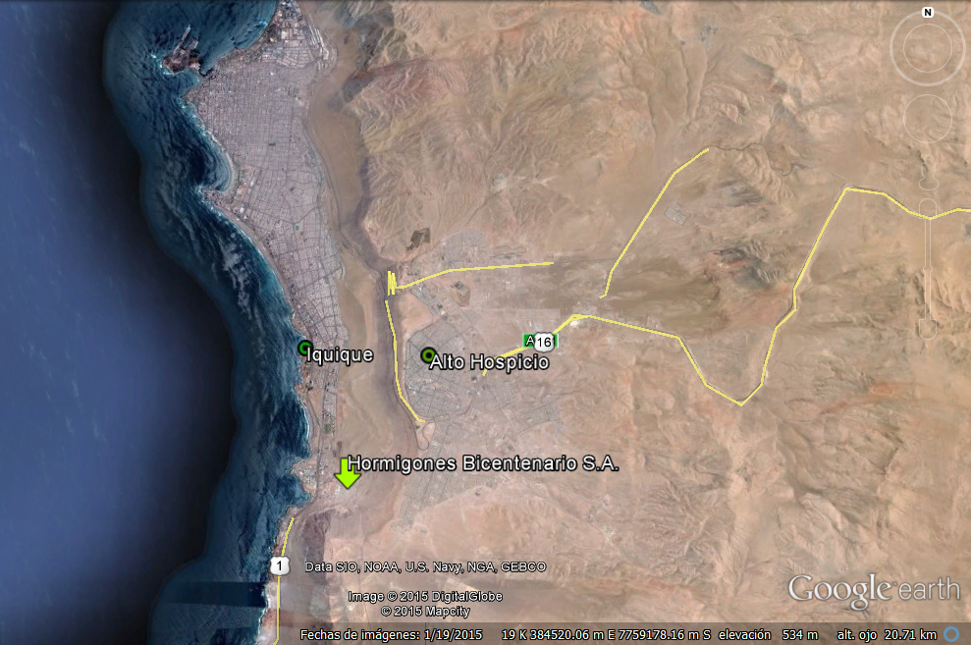
Coordenadas UTM de referencia
Datum: WGS 84 | Huso: 19 S | UTM N: 7.755.595 m. | UTM E: 382.884 m.
Ruta de acceso: Saliendo desde Iquique en dirección al sur por la Avenida Arturo Prat Chacón, girar en la Rotonda Bajo Molle y tomar la calle paralela (caletera) Avenida La Tirana y seguir en dirección sur hasta la Vía Uno, continuar por esta calle hasta llegar al final donde se intersecta con el camino Bajo Molle, donde se encuentra la instalación.

Figura 2. Layout del proyecto (Fuente: Adenda N° 1 de la Declaración de Impacto Ambiental (DIA) “Proyecto Planta Iquique Sociedad Pétreos S.A.”).

INSTRUMENTOS DE GESTIÓN AMBIENTAL QUE REGULAN LA ACTIVIDAD FISCALIZADA.

Identificación de Instrumentos de Gestión Ambiental que regulan la actividad, proyecto o fuente fiscalizada.
N° | Tipo de instrumento | N°/  Descripción | Fecha | Comisión / Institución | Nombre de la actividad, proyecto o fuente regulada | Instrumento fiscalizado | Comentarios
1 | RCA | 153 | 31/08/2001 | COREMA, Región de Tarapacá | Proyecto Planta Iquique Sociedad Pétreos S.A. | Sí | Sin pertinencias

ANTECEDENTES DE LA ACTIVIDAD DE FISCALIZACIÓN.

Motivo de la Actividad de Fiscalización.

Motivo:  No Programada | Descripción del motivo:  Denuncia ingresada a la SMA, referida a emisiones de polvo (Caso número 2573, Anexo 1).

Materia Específica Objeto de la Fiscalización Ambiental.

- Manejo de materias primas.
- Manejo de emisiones atmosféricas.
- Manejo de residuos.

Aspectos relativos a la ejecución de la Inspección Ambiental.

Primer día de inspección.

Fecha de realización:  03 de septiembre de 2014 | Hora de inicio:  14:00 horas |  | Hora de finalización:  16:20 horas
Fiscalizador encargado de la actividad:  María Cristina Vallejos Lara |  |  | Órgano:  SEREMI de Salud, región de Tarapacá
Fiscalizadores participantes:  Natalia Pizarro Luz |  |  | Órgano:  SEREMI de Salud, región de Tarapacá
Existió oposición al ingreso: No |  | Existió auxilio de fuerza pública: No
Existió colaboración por parte de los fiscalizados: Sí |  | Existió trato respetuoso y deferente: Sí
Entrega de antecedentes solicitados: Sí |  | Entrega de acta: Sí, Anexo 2

Segundo día de inspección.

Fecha de realización:  24 de abril de 2015 | Hora de inicio:  10:15 horas |  | Hora de finalización:  11:40 horas
Fiscalizador encargado de la actividad:  Natalia Pizarro Luz |  |  | Órgano:  SEREMI de Salud, región de Tarapacá
Fiscalizadores participantes:  María Vallejos Lara |  |  | Órgano:  SEREMI de Salud, región de Tarapacá
Existió oposición al ingreso: No |  | Existió auxilio de fuerza pública: No
Existió colaboración por parte de los fiscalizados: Sí |  | Existió trato respetuoso y deferente: Sí
Entrega de antecedentes solicitados: Sí |  | Entrega de acta: Sí, Anexo 2

Esquema de recorrido (Fuente: Google Earth, 2015).
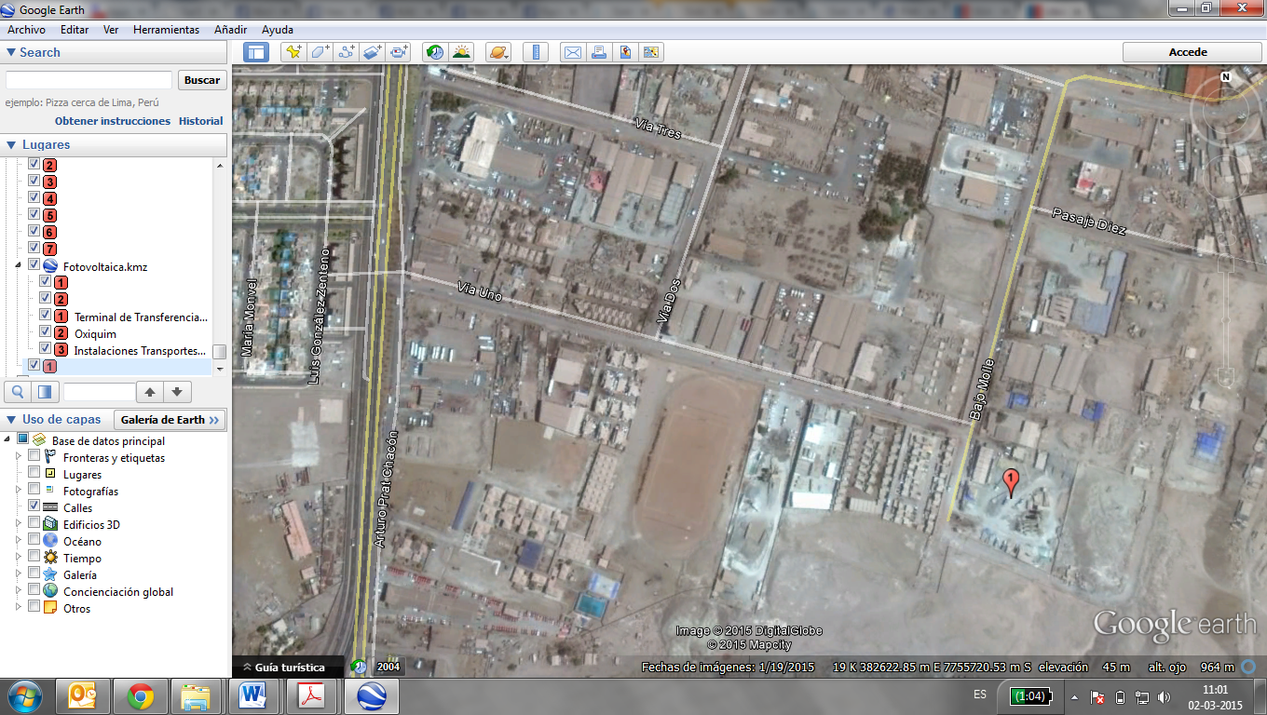

Detalle del Recorrido de la Inspección.

N° de estación | Nombre del sector | Descripción estación
1 | Planta | Planta de producción de hormigones.

Aspectos relativos al Seguimiento Ambiental

No se han recepcionado Informes de Seguimiento Ambiental.

HECHOS CONSTATADOS.

día 03 de septiembre de 2014

Manejo de materias primas.

Número de hecho constatado: 1 | Estación N°: 1
Exigencias:

RCA N° 153/2001, Considerando 3.1.2 Etapa de Operación
Durante esta etapa la Planta producirá hormigón premezclado con el fin de atender la demanda de mercado del sector de la construcción.

RCA N° 153/2001, Considerando 3.1.4 Almacenaje de materiales
Para el almacenamiento de las materias primas se contempla:

- Un estanque hermético de fibra de vidrio con una capacidad de 3000 litros, utilizado para el almacenaje aditivo Adiplast 21.
- El almacenamiento de áridos se realizará en sectores acondicionados y separados por acopios de aproximadamente 250 m³ cada uno, por tipo de material.
- Un estanque de tipo australiano de una capacidad de 120 m³ de agua para la fabricación de hormigón.

Hechos:

- En relación al almacenamiento de materias primas, se constató la existencia de estanques plásticos de 5.000 litros para almacenar aditivos.

- El almacenamiento de áridos se encontraba separado por bloques de hormigón, diferenciándolos entre grava, gravilla y arena (Fotografías 1 y 2).

- El Señor Mauricio Rojas, Administrador de Sucursal, informó que contaban con seis camiones para el transporte de materias primas, cuya capacidad era de 7 m³ y no contaban con camiones graneleros.

- La instalación se encontraba conectada a la red de agua potable, la cual llegaba a un contenedor con capacidad de 60.000 litros y era utilizada tanto para el proceso como para consumo.

Registros
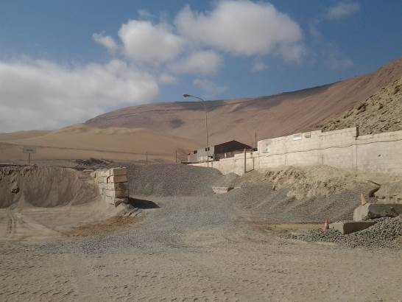 |  |  | 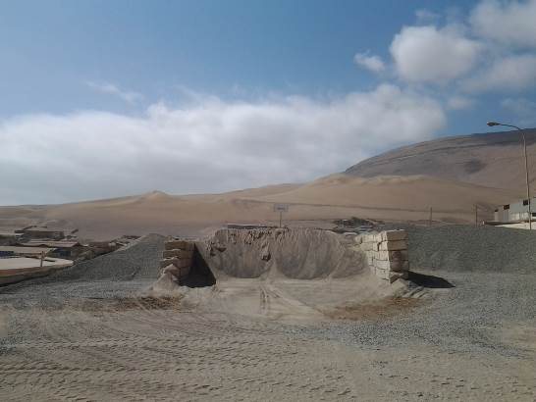
Fotografía 1. | Fecha: 03-09-2014 |  | Fotografía 2. | Fecha: 03-09-2014
DATUM WGS84 HUSO 19S | Coordenada Norte: 7.755.595 m. | Coordenada Este: 382.884 m. | DATUM WGS84 HUSO 19S | Coordenada Norte: 7.755.595 m. | Coordenada Este: 382.884 m.
Descripción medio de prueba:  Sector de almacenamiento de áridos separado por bloques de hormigón. |  |  | Descripción medio de prueba:  Sector de almacenamiento de áridos separado por bloques de hormigón.

Manejo de emisiones atmosféricas.

Número de hecho constatado: 2 | Estación N°: 1
Documentación entregada:
- Medidas de mitigación de polución.
Exigencias:

RCA N° 153/2001, Considerando 3.1.3 Proceso de Producción
Los áridos serán recibidos en la Planta de hormigón a través de camiones tolva cubiertos, los cuales descargarán los materiales en una zona de acopio especialmente acondicionada de la Planta, que permitirá mantener la producción durante tres días aproximadamente.

Posteriormente, los áridos son descargados sobre una tolva (mediante un cargador frontal), el cual deja caer el material en una cinta de alimentación la que traslada dicho material a una romana. El pesaje de los materiales se realizará en forma mecánica y automática, según las cantidades determinadas en las dosificaciones ingresadas en el computador que operará en la planta.

Luego del pesaje, los áridos serán descargados por gravedad a una cinta transportadora, la que a su vez vaciará los materiales en una tolva cuyo objeto será permitir el ingreso de los materiales al camión mixer. Esta estructura final contará con cortinas que generarán la aislación mencionada.

Por otro lado, el cemento se descargará desde los silos, hasta la báscula correspondiente. Esta estructura contará con un filtro en su parte superior de modo de minimizar la generación de emisiones atmosféricas durante su carguío.

El agua y los aditivos serán medidos volumétricamente y descargados a través de cañerías independientes, directamente a la tolva de ingreso al camión mixer.

RCA N° 153/2001, Considerando 3.1.4 Almacenaje de materiales
Para el almacenamiento de las materias primas se contempla:

- Dos silos para el almacenamiento de cemento de 75 toneladas. El almacenamiento sería trasvasijado al silo desde camiones graneleros en forma neumática y a través de cañerías. Estos silos contarán con filtros que impidan la dispersión de polvo fugitivo durante las operaciones de carguío de los silos.

Hechos:

- Según lo informado por el Sr. Rojas, Administrador de Sucursal, los camiones eran ingresados a la Planta, descargando áridos sobre una tolva cuyo material era trasladado por cintas de alimentación hasta la romana.

- Se constató que el cemento era descargado a la báscula, la cual contaba con dos filtros, uno en la parte superior donde se observó material particulado en suspensión. Al respecto, el Sr. Rojas informó que se les realizaba mantención con frecuencia de una vez al mes.

Resultados examen de Información:

- Mediante Ord. MZN N° 112 de fecha 02 de marzo de 2015 (Anexo 3), se encomendó a la SEREMI de Salud región de Tarapacá la revisión de la documentación solicitada durante la actividad de inspección ambiental. Del examen de la información, la SEREMI de Salud a través del Ord. N° 407 de fecha 13 de marzo de 2015 (Anexo 4) respondió lo siguiente:

“2. Programa de mitigación de polución: La documentación fotográfica da cuenta de la implementación de medidas para evitar la emisión de material particulado:

a. Instalación de mangas de goma en los buzones de descarga de material, señalada en descripción de proyecto como cortinas que generarán la aislación mencionada, con un mínimo de pérdidas por levantamiento de polvos.
b. Instalación de filtros de polvo en los silos, acápite 3.1.4 Resolución Exenta N°153/2001.
c. La humectación de caminos; señalada en descripción de proyecto.

Todas las acciones señaladas en el punto 2 están conforme a la resolución de calificación ambiental del proyecto.”

Manejo de residuos.

Número de hecho constatado: 3 | Estación N°: 1
Documentación entregada:
- Contrato empresa Hipólito Copa García.
- Resolución Sanitaria N° 122/2012.
- Resolución Sanitaria N° 1753/2011.

Exigencias:

RCA N° 153/2001, Considerando 3.1.1 Etapa de Construcción: f) Piscinas de lavado de camiones: el sector de lavado de camiones estará compuesto por un conjunto de piscinas decantadoras, construidas en hormigón armado e interconectadas entre sí, a través de canaletas abiertas, las cuales contarán con compuertas de vaciado lento.

La plataforma de lavado estará ubicada adyacente a las piscinas y será de hormigón, con pendiente de 3% hacia las piscinas.

En cuanto al sistema de lavado, estará compuesto por 3 piscinas de hormigón armado con aditivos especiales que actúan como sello. La primera de las piscinas (diseñada para acceder con cargador) tiene un volumen de 26 m³ y recibe el material proveniente del lavado de los camiones. Por medio de un paso (canaleta) entre las piscinas, el líquido transcurre hacia la segunda piscina (26 m³), dónde continúa la decantación de los sólidos, luego pasa a la tercera piscina (26 m³), para finalmente pasar a una cuarta piscina (26 m³), de dónde se extrae el agua para la limpieza de los camiones. El volumen total de los piscinas es de 104 m³.

Las piscinas cuentan con un depósito de sólidos con loza de hormigón armado y muros de separación. Las pendientes tanto de la loza para depósito de sólidos, como el sector anexo, están diseñadas para que todo el líquido escurra hacia la primera de las piscinas de decantación.

En cuanto al sistema de bombeo el sector de las piscinas contará con bombas que permiten reutilizar el agua contenida en las piscinas y emplearse en el lavado de los camiones. Así también el sistema contará con tendido entre las piscinas de decantación y el estanque de acumulación de agua para la producción de hormigones, para que el líquido se transporte desde las piscinas hacia éste, si así es requerido por las condiciones de operación propias.

RCA N° 153/2001, Considerando 3.1.3 Proceso de Producción
Una vez que descargue el camión en la obra, volverá a la Planta realizando un nuevo ciclo de carga. Sin embargo, antes de iniciar dicho ciclo, la betonera será lavada eliminando los restos de hormigón adheridos a las paredes de ésta.

El proceso de lavado y manejo de residuos se presenta a continuación:
- Cuando el camión regrese de la obra se estacionará en la zona de lavado. En este sector, el agua se introducirá a la betonera mediante duchas.
- El agua y residuos generados en la zona de lavado serán dispuestos en una cámara decantadora. En este sistema sedimentarán los sólidos gruesos.
- El agua y finos serán enviados a tres piscinas unidas entre sí mediante canaletas de decantación. En estas piscinas decantarán los finos.
- Desde la última piscina el agua se bombeará hasta la planta y/o puente de lavado. Posteriormente esta será reutilizada en un 100% en el proceso de producción, no generándose residuos industriales líquidos.
RCA N° 153/2001, Considerando 4.3.
Al menos una vez al año, se contratarán los servicios de empresas autorizadas por la entidad competente para el retiro y disposición final de lodos provenientes del Sistema Particular de Tratamiento y Disposición de Aguas Servidas.

Hechos:

- Durante la inspección, se observó tres piscinas de decantación de residuos sólidos ubicadas en el área denominada “área de aguas recicladas”, encontrándose a su derecha la “zona de escombros”, que consistía en el acopio de material proveniente de la decantación de sólidos, el cual era retirado en camiones de contratistas y llevado hasta el vertedero ubicado en Alto Hospicio, con una frecuencia de una vez al mes, según lo indicado por el Sr. Rojas (Fotografías 3 y 4).

- Además, se constató que solo en el sector de las piscinas decantadoras se observaron muros que disponían de malla tipo raschell, mientras que el resto del cerco perimetral carecía de esta malla.

- El Sr. Rojas señaló que el agua proveniente de la piscina de decantación era utilizada para humectar el camino de tránsito de camiones. De acuerdo a lo indicado, esto se realizaba una vez al día, aproximadamente a las 18:00 horas, observándose material particulado en suspensión al momento de ingreso de los camiones a la planta.

Resultados examen de Información:

- Mediante Ord. MZN N° 112 de fecha 02 de marzo de 2015 (Anexo 3), se encomendó a la SEREMI de Salud región de Tarapacá la revisión de la documentación solicitada en la inspección. Del examen de la información, la SEREMI de Salud a través del Ord. N° 407 de fecha 13 de marzo de 2015 (Anexo 4) respondió textualmente lo siguiente:

“1. Contrato empresa que realiza retiro de residuos no peligrosos. Se acompaña resoluciones sanitarias otorgadas a Sr. Hipólito Copa García para transportar y disponer residuos de maxi sacos, sin embargo no se acredita que exista compromiso o contrato de retiro, o registro de esta actividad.”

Registros
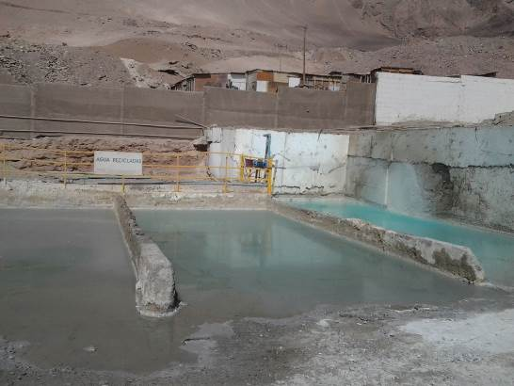 |  |  | 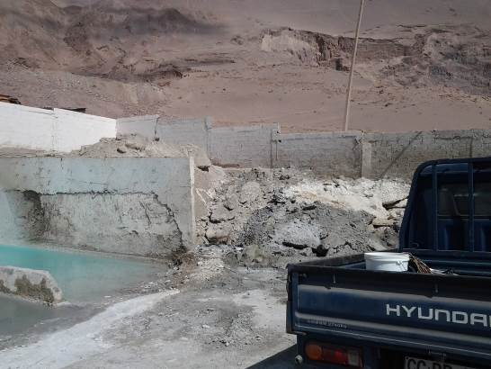
Fotografía 3. | Fecha: 03-09-2014 |  | Fotografía 4. | Fecha: 03-09-2014
DATUM WGS84 HUSO 19S | Coordenada Norte: 7.755.595 m. | Coordenada Este: 382.884 m. | DATUM WGS84 HUSO 19S | Coordenada Norte: 7.755.595 m. | Coordenada Este: 382.884 m.
Descripción medio de prueba:  Tres piscinas de decantación de residuos sólidos ubicadas en el área denominada “área de aguas recicladas”. |  |  | Descripción medio de prueba:  Acopio de material proveniente de la decantación de sólidos, denominado como “zona de escombros”.

día 24 de abril de 2015
Mediante Ord. N° 189 de fecha 08 de abril del 2015 (Anexo 5), la SMA encomendó a la SEREMI de Salud región de Tarapacá la realización de una nueva fiscalización a la empresa, a modo de verificar en detalle ciertos aspectos ambientales relevantes.

Manejo de materias primas.

Número de hecho constatado: 4 | Estación N°: 1
Exigencias:

RCA N° 153/2001, Considerando 3.1.2 Etapa de Operación
Durante esta etapa la Planta producirá hormigón premezclado con el fin de atender la demanda de mercado del sector de la construcción.

RCA N° 153/2001, Considerando 3.1.4 Almacenaje de materiales
Para el almacenamiento de las materias primas se contempla:

- Un estanque hermético de fibra de vidrio con una capacidad de 3.000 litros, utilizado para el almacenaje aditivo Adiplast 21.
- El almacenamiento de áridos se realizará en sectores acondicionados y separados por acopios de aproximadamente 250 m³ cada uno, por tipo de material.
- Un estanque de tipo australiano de una capacidad de 120 m³ de agua para la fabricación de hormigón.

RCA N° 153/2001, Considerando 3.1.5 Transporte de materias primas
El transporte del árido y del cemento, se realizará por medio de camiones tolva de tres ejes y/o cargador frontal, con capacidad de 15 m³ y a través de camiones graneleros de 6 ejes con capacidad de 25 toneladas, para el caso del cemento.

RCA N° 153/2001, Considerando 3.1.6 Movimiento de vehículos
La frecuencia de provisión de materias dependerá de los despachos y demanda local de hormigón por parte del mercado. Se estima que será:

Provisión de cemento (máximo): 3 veces al día, 1 camión cada vez.
Provisión de áridos (máximo): 20 camiones al día, 1 camión cada vez

Hechos:

- El señor Carlos Millán, Encargado de Operaciones, indicó que se recepcionan 200 m³ de áridos, lo que corresponde aproximadamente a 10 viajes diarios, en los que se utilizan entre 4 a 10 camiones, dependiendo de la disponibilidad de recursos del contratista. Además, señaló que una vez a la semana se contrata a una empresa contratista para realizar la humectación de la calle con agua de mar, cubriéndose desde la entrada de la instalación hasta el condominio.

- El Sr. Millán, indicó que a contar del mes de mayo se recepcionarán camiones de forma continua, es decir, durante las 24 horas del día.

Manejo de emisiones atmosféricas.

Número de hecho constatado: 5 | Estación N°: 1
Documentación entregada:
- Plan de control de emisiones de material particulado en suspensión.
Exigencias:

RCA N° 153/2001, Considerando 3.1.3 Proceso de Producción
Los áridos serán recibidos en la Planta de hormigón a través de camiones tolva cubiertos, los cuales descargarán los materiales en una zona de acopio especialmente acondicionada de la Planta, que permitirá mantener la producción durante tres días aproximadamente.

Posteriormente, los áridos son descargados sobre una tolva (mediante un cargador frontal), el cual deja caer el material en una cinta de alimentación la que traslada dicho material a una romana. El pesaje de los materiales se realizará en forma mecánica y automática, según las cantidades determinadas en las dosificaciones ingresadas en el computador que operará en la planta.

Luego del pesaje, los áridos serán descargados por gravedad a una cinta transportadora, la que a su vez vaciará los materiales en una tolva cuyo objeto será permitir el ingreso de los materiales al camión mixer. Esta estructura final contará con cortinas que generarán la aislación mencionada.

Por otro lado, el cemento se descargará desde los silos, hasta la báscula correspondiente. Esta estructura contará con un filtro en su parte superior de modo de minimizar la generación de emisiones atmosféricas durante su carguío.

El agua y los aditivos serán medidos volumétricamente y descargados a través de cañerías independientes, directamente a la tolva de ingreso al camión mixer.

RCA N° 153/2001, Considerando 3.1.6 Movimiento de vehículos
La frecuencia de provisión de materias dependerá de los despachos y demanda local de hormigón por parte del mercado. Se estima que será:

Provisión de cemento (máximo): 3 veces al día, 1 camión cada vez.
Provisión de áridos (máximo): 20 camiones al día, 1 camión cada vez

RCA N° 153/2001, Considerando 3.1.7 Transporte de producto final
Este se realizará a través de 4 camiones mixer de 4 ejes, con capacidad de 7 m³/ cada uno, los cuales llevarán el hormigón hasta la obra que requiera el servicio.

RCA N° 153/2001, Considerando 3.1.8 Movimiento de vehículos
El flujo de camiones, varía entre 2 y 3 mixer/hora, con un peak de 4 camiones.

Informe Técnico Final de la DIA del Proyecto "Proyecto Planta Iquique Sociedad Pétreos S.A." (29.08.2001), Punto 1.13 Manejo de Efluentes, Emisiones y Desechos.
Emisiones atmosféricas:
Estas corresponden a material particulado total, el que se genera principalmente al momento de la carga del cemento en los camiones mixer.
Las mediciones con que cuenta, corresponden a la Planta de Hormigón de Quilin (propiedad de Sociedad Pétreos S.A.) en la cual se establecieron lo siguientes valores.
- Carga de silos: 0,4 mg/m³
- Descarga de mixer: 4,0 mg/m³
- Caseta comando: 0,8 mg/m³

La planta proyectada es de dimensiones menores a la Planta Quilín, por lo cual es esperable que las emisiones sean menores.

Tabla Emisiones a la Atmósfera
Fuente de la emisión | Tipo de fuente | Etapa del Proyecto | Duración de la emisión | Frecuencia de la emisión
Descarga a mixer | Fija (fugitiva) | Operación | 06:30 a 20:30 horas | 28-42 veces/hr
Carga de silos | Fija (fugitiva) | Operación | 06:30 a 20:30 horas | 1 vez/5 hrs.

A fin de mitigar las emisiones de MPS en los momentos de carga en la tolva inferior y en la tolva superior, las tolvas serán cerradas en tres caras y la cara descubierta para el ingreso del material estarán provistas de gomas para fabricar una cortina que impida que el polvo se disperse desde los buzones.

DIA “Proyecto Planta Iquique Sociedad Pétreos S.A.” Marzo del 2000, Punto 6.9 De las condiciones ambientales.
Los Silos de cemento contarán con un sistema de filtro que permitirá evitar la emisión de polvo de cemento al ambiente, además la pista de rodado de los camiones estará estabilizada y se mantendrá periodicamente humectada.

Hechos:

- Durante la inspección se constató que existía humectación de caminos pero no en su totalidad, esto debido a que al transitar por sectores no humectados se observó remoción de material y polvo en suspensión.

- Al momento de ingresar a la Planta se realizaba el carguío de camiones con cemento, observándose polvo en suspensión.

- Se observó emisión de material particulado en suspensión en las siguientes áreas de trabajo: buzón de áridos, báscula, acopio de áridos, carga y descarga de camiones.

- Si bien, no hay medidas específicas referidas al control de las emisiones atmosféricas en la RCA, durante el proceso de evaluación, las medidas operacionales que se establecieron tanto en la DIA y el ICE relacionados con el presente proyecto están enfocadas en el control de sus emisiones atmosféricas. Al respecto, en el Punto 1.13 del Informe Técnico de la DIA “Proyecto Planta Iquique Sociedad Pétreos S.A.” se presenta una descripción de las emisiones estimadas para la Planta de Hormigón Quilín, en donde el titular señala que la Planta proyectada en Iquique es de dimensiones menores, por lo cual es esperable que sus emisiones sean menores. Sin embargo en el párrafo siguiente indica algunas medidas de mitigación a implementar en la tolva inferior y superior.

Sin perjuicio de lo anterior, las fotografías obtenidas durante la inspección ambiental muestran la falta de control del material particulado en el área de descarga de áridos (Fotografías 6 y 8).
Resultados examen de Información:

- Mediante Ord. N° 254 de fecha 12 de mayo de 2015 (Anexo 6), se encomendó a la SEREMI de Salud región de Tarapacá la revisión de la documentación solicitada en la inspección. Del examen de la información, la SEREMI de Salud a través del Ord. N° 881 de fecha 09 de junio de 2015 (Anexo 7) respondió textualmente lo siguiente:

“El documento elaborado por la empresa, indica:
Pto. 1. “Se realizará encapsulamiento del sector de carga de camiones”, en registro fotográfico de fiscalización realizada por funcionarias de la Seremi de Salud, se puede apreciar que es en la abertura de la tolva de descarga donde se produce emisión de material particulado al ambiente y no como muestra en Anexo 5 en donde implementará encapsulado en descarga directa a camión de áridos. (Fotografías 5 y 6).

Pto. 2. Recepción de camiones. “Las faenas extraordinarias, se relacionan a la llegada de un embarque de cemento, el cual se realiza en forma puntual…” De igual forma deberá indicar una medida de control cuando el número de viajes por camiones sea recurrente, ya que estas faenas puntuales de igual manera generan material particulado en suspensión al ambiente.

Pto. 3. Se solicita al titular indicar con qué tipo de material recubrirá los caminos de tránsito y si este contribuirá a minimizar el polvo en suspensión al ambiente, ya que el titular indica que además se instalarán llaves para riego manual. Deberá indicar de qué forma dispondrá el exceso de material suelto removido de los lugares de tránsito.

Pto. 5. Se observa emisiones de material particulado en suspensión en distintas áreas de trabajo:
- Acopio de áridos: Anexo Nº1, en el anexo mencionado, se puede observar cierre perimetral, no es efectiva esta medida de control, puesto que en fiscalización en terreno se pudo observar que el descargo de áridos produce emisión de polvo en suspensión al ambiente en forma vertical. (Fotografías 7 y 8).

Por último la empresa deberá incluir dentro del Programa de control de emisión de material particulado, una carta Gantt de mantención de los elementos instalados y medidas de control, para procurar que estas medidas ingenieriles se mantengan en el tiempo y ayuden a minimizar el material particulado en suspensión.”

Registros
 |  |  | 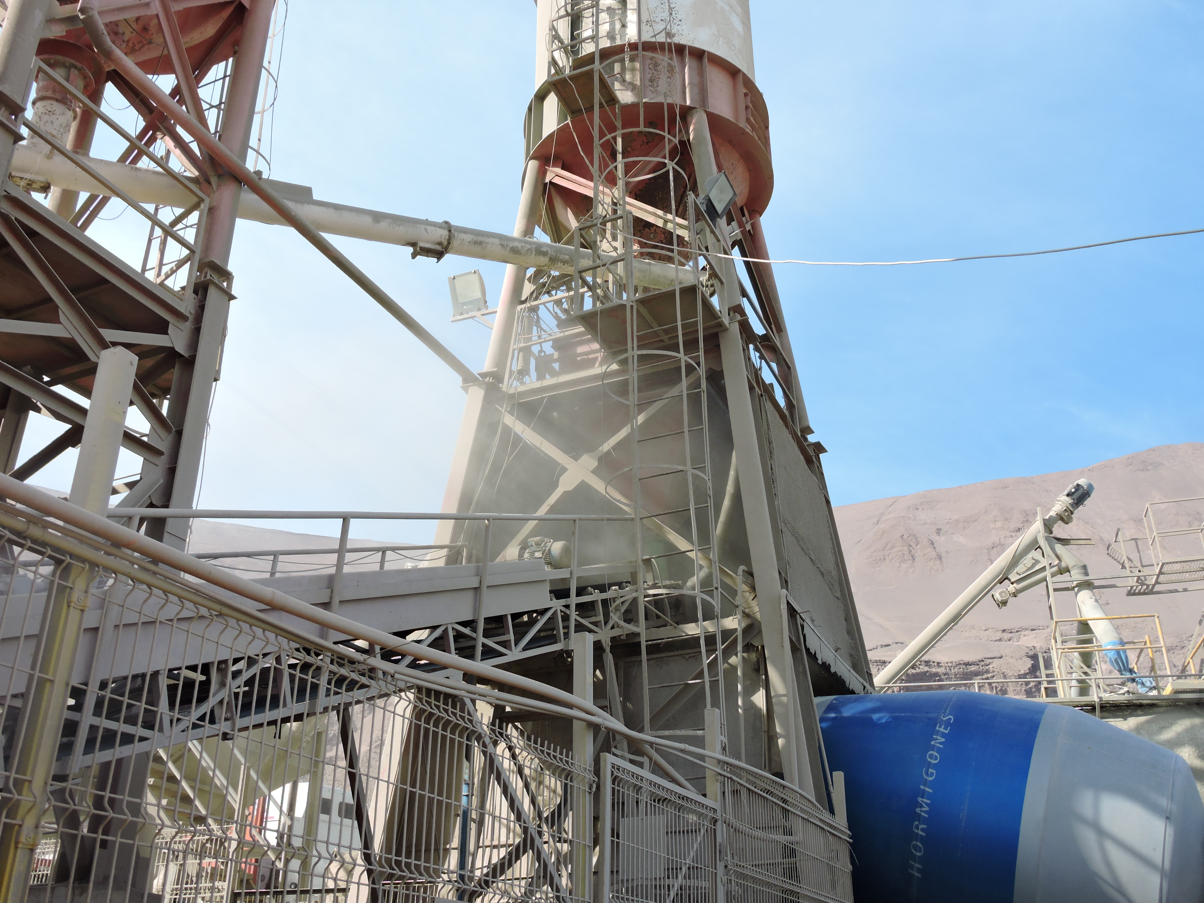
Fotografía 5. | Fecha: 24-04-2015 |  | Fotografía 6. | Fecha: 24-04-2015
DATUM WGS84 HUSO 19S | Coordenada Norte: 7.755.595 m. | Coordenada Este: 382.884 m. | DATUM WGS84 HUSO 19S | Coordenada Norte: 7.755.595 m. | Coordenada Este: 382.884 m.
Descripción medio de prueba:  Encapsulamiento del sector de carga de camiones propuesto por el Titular (nueva estructura dibujada en color rojo). |  |  | Descripción medio de prueba:  Abertura de la tolva de descarga, sector en el cual se constató la generación de emisiones de material particulado.

Registros
 |  |  | 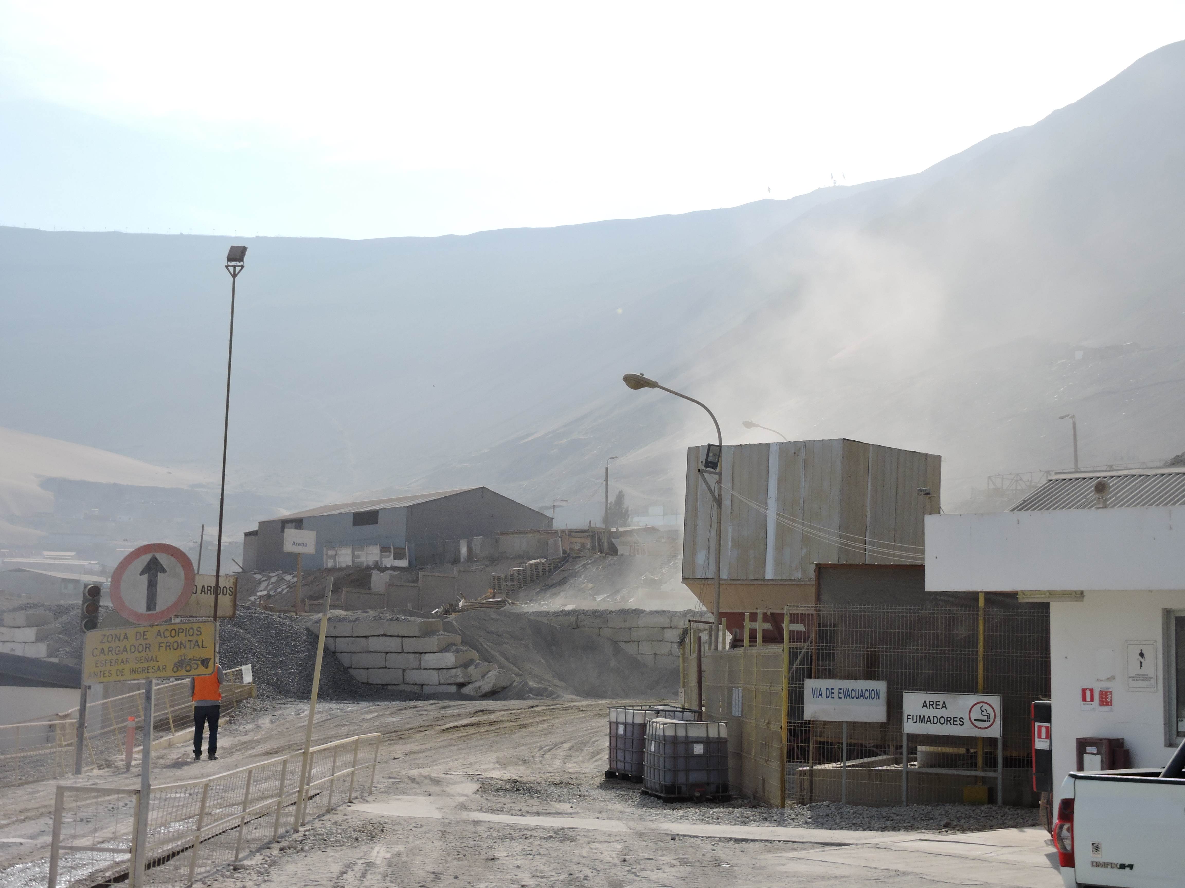
Fotografía 7. | Fecha: 24-04-2015 |  | Fotografía 8. | Fecha: 24-04-2015
DATUM WGS84 HUSO 19S | Coordenada Norte: 7.755.595 m. | Coordenada Este: 382.884 m. | DATUM WGS84 HUSO 19S | Coordenada Norte: 7.755.595 m. | Coordenada Este: 382.884 m.
Descripción medio de prueba:  Imagen proporcionada por el Titular, en la cual indica en color rojo la estructura a instalar para controlar las emisiones de material particulado en el sector de acopio de áridos. |  |  | Descripción medio de prueba:  Polvo en suspensión en forma vertical en el área de descarga de áridos.

Manejo de residuos.

Número de hecho constatado: 6 | Estación N°: 1
Documentación entregada:
- Plan de control de emisiones de material particulado en suspensión.
Exigencias:
RCA N° 153/2001, Considerando 3.1.1 Etapa de Construcción: f) Piscinas de lavado de camiones: el sector de lavado de camiones estará compuesto por un conjunto de piscinas decantadoras, construidas en hormigón armado e interconectadas entre sí, a través de canaletas abiertas, las cuales contarán con compuertas de vaciado lento.

La plataforma de lavado estará ubicada adyacente a las piscinas y será de hormigón, con pendiente de 3% hacia las piscinas.

En cuanto al sistema de lavado, estará compuesto por 3 piscinas de hormigón armado con aditivos especiales que actúan como sello. La primera de las piscinas (diseñada para acceder con cargador) tiene un volumen de 26 m³ y recibe el material proveniente del lavado de los camiones. Por medio de un paso (canaleta) entre las piscinas, el líquido transcurre hacia la segunda piscina (26 m³), dónde continúa la decantación de los sólidos, luego pasa a la tercera piscina (26 m³), para finalmente pasar a una cuarta piscina (26 m³), de dónde se extrae el agua para la limpieza de los camiones. El volumen total de los piscinas es de 104 m³.

Las piscinas cuentan con un depósito de sólidos con loza de hormigón armado y muros de separación. Las pendientes tanto de la loza para depósito de sólidos, como el sector anexo, están diseñadas para que todo el líquido escurra hacia la primera de las piscinas de decantación.

En cuanto al sistema de bombeo el sector de las piscinas contará con bombas que permiten reutilizar el agua contenida en las piscinas y emplearse en el lavado de los camiones. Así también el sistema contará con tendido entre las piscinas de decantación y el estanque de acumulación de agua para la producción de hormigones, para que el líquido se transporte desde las piscinas hacia éste, si así es requerido por las condiciones de operación propias.

RCA N° 153/2001, Considerando 3.1.3 Proceso de Producción
Una vez que descargue el camión en la obra, volverá a la Planta realizando un nuevo ciclo de carga. Sin embargo, antes de iniciar dicho ciclo, la betonera será lavada eliminando los restos de hormigón adheridos a las paredes de ésta.

El proceso de lavado y manejo de residuos se presenta a continuación:
- Cuando el camión regrese de la obra se estacionará en la zona de lavado. En este sector, el agua se introducirá a la betonera mediante duchas.
- El agua y residuos generados en la zona de lavado serán dispuestos en una cámara decantadora. En este sistema sedimentarán los sólidos gruesos.
- El agua y finos serán enviados a tres piscinas unidas entre sí mediante canaletas de decantación. En estas piscinas decantarán los finos.
- Desde la última piscina el agua se bombeará hasta la planta y/o puente de lavado. Posteriormente esta será reutilizada en un 100% en el proceso de producción, no generándose residuos industriales líquidos.

RCA N° 153/2001, Considerando 4.3.
Al menos una vez al año, se contratarán los servicios de empresas autorizadas por la entidad competente para el retiro y disposición final de lodos provenientes del Sistema Particular de Tratamiento y Disposición de Aguas Servidas.
Hechos:

- Durante la inspección se observó que las piscinas de decantación se encontraban hasta el tope de su capacidad máxima de contención.

Resultados examen de Información:

- Mediante Ord. N° 254 de fecha 12 de mayo de 2015 (Anexo 6), se encomendó a la SEREMI de Salud región de Tarapacá la revisión de la documentación solicitada en la inspección. Del examen de la información, la SEREMI de Salud a través del Ord. N° 881 de fecha 09 de junio de 2015 (Anexo 7) respondió textualmente lo siguiente:

“Pto. 4. Se solicita al titular especificar si al terminar las medidas de control, este equipo de respaldo también se encontrará instalado en la planta, ya que sólo indica gestiones de cotización. Es importante además que el titular indique la periodicidad de humectación de los caminos con esta agua contenida en las piscinas de decantación”.

OTROS HECHOS.

Otros hechos N°1
Descripción:

El Sr. Rojas indicó que la empresa Pétreos realizó el cambio de razón social a “Hormigones Bicentenarios S.A.”, quienes al momento de la inspección se encontraban ocupando la instalación.

Sin embargo, de acuerdo a la información cargada en el Sistema Nacional de Información de Fiscalización Ambiental (SNIFA) de la Superintendencia del Medio Ambiente, la ultima actualización realizada por el Titular fue el día 21 de marzo de 2014. A la fecha de cierre del presente informe (19-06-2015), aún figura como titular de la actividad “Sociedad Pétreos S.A.” (Fotografía 9).

Registros
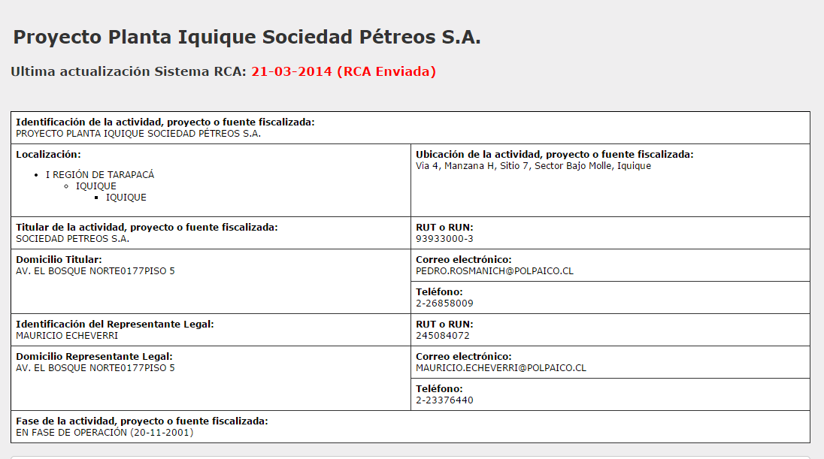
Fotografía 9. | Fecha: 19-06-2015
Descripción medio de Prueba:
Registro de Sociedad Pétreos S.A. (RCA N° 153/2001) en el Sistema Nacional de Información de Fiscalización Ambiental (SNIFA) de la Superintendencia del Medio Ambiente.

CONCLUSIONES.

De los resultados de las actividades de fiscalización, asociadas a los Instrumentos de Gestión Ambiental indicados en el punto 3, se puede indicar que los principales hallazgos detectados se presentan a continuación:
N° Hecho constatado | Materia específica objeto de la fiscalización ambiental | Exigencia asociada | Hallazgos
5 | Manejo de emisiones atmosféricas | Informe Técnico Final de la DIA del Proyecto "Proyecto Planta Iquique Sociedad Pétreos S.A." (29.08.2001), Punto 1.13 Manejo de Efluentes, Emisiones y Desechos.  Emisiones atmosféricas:  Estas corresponden a material particulado total, el que se genera principalmente al momento de la carga del cemento en los camiones mixer.  Las mediciones con que cuenta, corresponden a la Planta de Hormigón de Quilin (propiedad de Sociedad Pétreos S.A.) en la cual se establecieron lo siguientes valores.  - Carga de silos: 0,4 mg/m³  - Descarga de mixer: 4,0 mg/m³  - Caseta comando: 0,8 mg/m³  La planta proyectada es de dimensiones menores a la Planta Quilín, por lo cual es esperable que las emisiones sean menores.  Tabla Emisiones a la Atmósfera  A fin de mitigar las emisiones de MPS en los momentos de carga en la tolva inferior y en la tolva superior, las tolvas serán cerradas en tres caras y la cara descubierta para el ingreso del material estarán provistas de gomas para fabricar una cortina que impida que el polvo se disperse desde los buzones. | Existe humectación de caminos pero no en su totalidad, esto debido a que al transitar por sectores no humectados se pudo evidenciar remoción y polvo en suspensión.  Se constata polvo en suspensión al momento del carguío de camiones con cemento.  Emisión de material particulado en suspensión en las siguientes áreas de trabajo: Buzón de áridos, báscula, acopio de áridos, carga y descarga de camiones.  Falta de control del material particulado en el área de descarga de áridos.
  Fuente de la emisión | Tipo de fuente | Etapa del Proyecto | Duración de la emisión | Frecuencia de la emisión
  Descarga a mixer | Fija (fugitiva) | Operación | 06:30 a 20:30 horas | 28-42 veces/hr
  Carga de silos | Fija (fugitiva) | Operación | 06:30 a 20:30 horas | 1 vez/5 hrs.

DOCUMENTACIÓN SOLICITADA Y ENTREGADA.

N° | N° de hecho asociado | Documento solicitado | Plazo de entrega | Fecha entrega
1 | 3 | Contrato de empresa contratista que realiza retiros desde zona de escombros. | 10-09-2014 | 10-09-2014
2 | 3 | Registro de recepción de escombros en vertedero. | 10-09-2014 | 10-09-2014
3 | 2 | Programa de control de emisiones de material particulado. | 10-09-2014 | 10-09-2014
4 | 5 y 6 | Plan de control de emisiones de material particulado en suspensión. | 04-05-2015 | 08-05-2015

ANEXOS.

N° Anexo | Nombre Anexo
1 | Denuncia realizada por el Señor Mauricio Palape Farias, a causa de emisiones de polvo (Caso número 2573)
2 | Actas de Inspección Ambiental.
3 | Ord. MZN N° 112/2015, SMA.
4 | Ord. N° 407/2015, SEREMI de Salud, región de Tarapacá.
5 | Ord. N° 189/2015, SMA.
6 | Ord. N° 254/2015, SMA.
7 | Ord. N° 881/2015, SEREMI de Salud, región de Tarapacá.

